ADI SOYADI
NO
TARİH
PUAN


SELAHADDİN EYYUBİ İLKOKULU
4/DSınıfı
SOSYAL BİLGİLER Dersi
I. Dönem II. Sınavı

Süre : 40 dakikadır… “BAŞARILAR”
SORULAR
Cephe | Savaştığımız Devlet/Devletler | Savaş sonunda imzaladığımız antlaşma
Doğu Cephesi
Güney Cephesi
Batı Cephesi
1)Aşağıdaki boşlukları doldurunuz.(12Puan)
2) Aşağıdaki boşlukların karşısına kahra- manlarımızın adını yazınız. (5Puan)
Adana…………………………………………………………………
Maraş…………………………………………………………………
Urfa ……………………………………………………………………
Antep …………………………………………………………………
İzmir ………………………………………………………………….

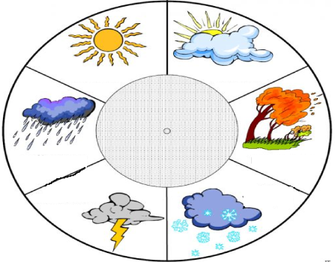

Yukarıda verilen hava durumu şekillerin adlarını yazınız. (7Puan)
3)Aşağıda verilen boşlukları doldurunuz. (13Puan)
Sivas – Erzurum – Kuvayı Milliye – Gümrü Sakarya – Amasya – İsmet İnönü – Gazi Havza – Mondros Ateşkes –– Mustafa Kemal – 23Nisan 1920 – padişahlık

      - Osmanlı Devleti ………………………… ile yönetiliyordu.
- Birinci Dünya Savaşı sonunda…..…………… …………… Antlaşması imzalanmıştır.
- ………………… Genelgesi ile halk bilinçlendi.
- …………………….Kongresi ile Milli Cemiyetler tek çatı altında birleştirildi.
- …………………….Kongresi ile vatanın bölünmez bir bütün olduğu vurgulandı.
- ………………… Genelgesi ile Kurtuluş Savaşı’ nın amacı yöntemi belirlendi
- ……………………… Büyük Millet Meclisi açıldı.
- Halkın işgallere karşı oluşturduğu birlik- lere …………….. ……………….. denir.
- ……………… Savaşı’ndan sonra Mustafa Kemal’e “Mareşallik” rütbesi verildi.
- Sakarya Savaşı’ndan sonra Mustafa Kemal’e “……………………….” unvanı verildi.
- İlk cumhurbaşkanımız……………………………….. ………………’dir.
- İlk başbakanımız……………………………….’dür.
- Büyük Millet Meclisinin imzaladığı ilk antlaşma …………………… Antlaşması’dır.
4)Aşağıdaki boşluklara ara ve ana yönleri yazınız.(7Puan)
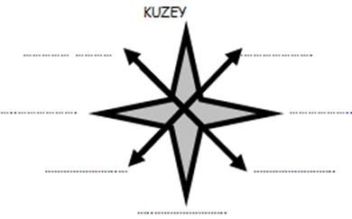

5)Aşağıdaki boşlukları doldurunuz. (2Puan)

…………………Devletleri …………….. Devletleri
Fransa Almanya
İngiltere Osmanlı Devleti
Rusya Avusturya Macaristan
İtalya
Kuzey
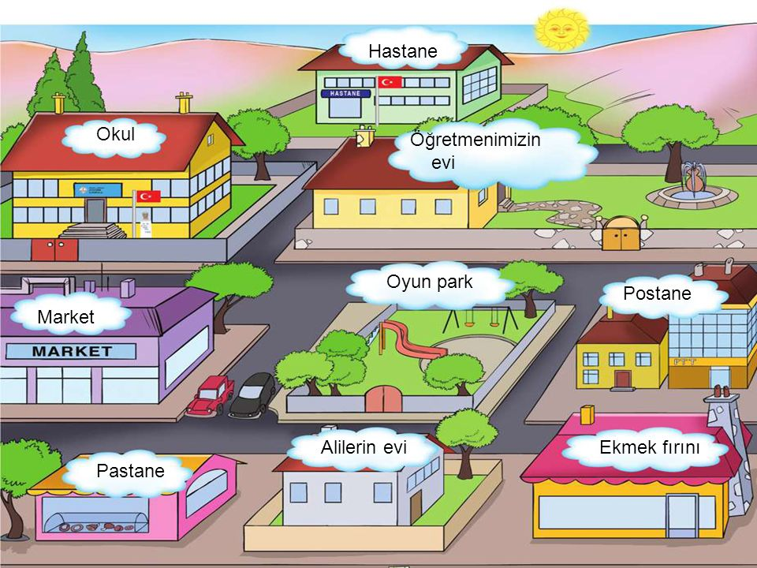
6)Aşağıdaki boşlukları yukarıdaki resme göre doldurunuz. (6Puan)
- Öğretmen evinden ekmek fırınına gitmek için önce……………. sonra …………….. gitmelidir.
- Okul, öğretmenin evinin ……………………… yer alır.
- Market, oyun parkının ……………………… yer alır.
- Pastane, marketin ……………………… yer alır.
- Resmin en …………………….. hastane yer alır.
Testler 4’er puandır.
1) Yön bulmada hangisi kullanılmaz?
a) Ay b) Karınca yuvaları
c) Pusula d) Kutup yıldızı

2) Mustafa Kemal aşağıdaki savaşların hangisine katılmamıştır?
a) Trablusgarp Savaşı b) İnönü Savaşları
c) Çanakkale Savaşı d) Büyük Taarruz

3) Dedelerimiz çocukken hangi oyunu oynamamıştır?
a) Dalye b)Saklambaç
c) Playstation Maçı d) Futbol Maçı

3) Can ile Canan ikiz kardeşlerdir. Kimliklerinde hangi bilgiler aynı olamaz?
a) Anne adları b) Uyrukları
c) Doğum tarihleri d) Kimlik numaraları

4)Büyük Millet Meclisi nerede ne zaman açılmıştır?
a) Sivas – 29 Ekim 1938 b) Siirt – 23Nisan 1920
c) Van – 29 Ekim 1938 d) Ankara – 23Nisan 1920

5)Büyük Millet Meclisi açılınca Milli Mücadele’nin yönetim merkezi neresi olmuştur?
a) Amasya b) Erzurum
c) Ankara d) Sivas

6) Arif ailesinin geçmişini araştırırken hangisine bakmaz?
a) Aile albümü b) Ansiklopedi
c) Eski mektuplar d) Dedesinin kıyafetleri

7) Güney Cephesi hangi antlaşma ile kapanmıştır?
a) Ankara Antlaşması b) Gümrü Antlaşması
c)Uşi Antlaşması d) Versay Antlaşması

8) Düzenli ordumuzun kazandığı ilk zafer hangisidir?
a) Trablusgarp Savaşları b)İnönü Savaşı
c) Kosova Savaşı d) Cephe Savaşı

9) Hava durumunu tahmin eden bilim dalı hangisidir?
a)Antropoloji b)Kriminoloji
c) Meteoroloji d) Biyoloji

10) Kimliğini kaybeden Miyaser nereye başvurmalıdır?
a) Küçükköy Emniyet Müdürlüğü’ne b)Gaziosmanpaşa Kaymakamlığı’na
c) İstanbul Valiliği’ne
d) Gaziosmanpaşa Nüfus Müdürlüğü’ne

11) Aşağıdakilerden hangisi doğal unsur değildir?
a)Van Gölü b)Kızılırmak Nehri
c) Uludağ d) 15 Temmuz Şehitler Köprüsü

I Cumhuriyetin ilanı
II Mondros Ateşkes Antlaşması
III Büyük Millet Meclisi’nin açılması
IV Sakarya Savaşı
12) Yukarıdaki olayların kronolojik sıraması hangisidir?
a)I – II– III– IV b)IV – III – II –I
c) II – III – IV – I d) IV – I – II –III

YAZILI BİTTİ
BAŞARILAR ÇOCUKLAR
